*Разработчик:* Е.О. Поднавознова

*Курс:* История

*Тема:* Рыночная экономика в России в конце XX-XXI вв.

В 2011 году в Самаре началась разработка стратегии развития города до 2025 года. Спустя два года обсуждений, в 2013 году, стратегия развития Самары была утверждена руководством города.

Изучите информацию о стратегии развития Самары до 2025 года.

**Заполните таблицу.**

**Ключевые проекты Самары**

|  |  |  |
| --- | --- | --- |
| Отрасль | Планируется создать | Планируется реставрировать \ модернизировать |
| Аэрокосмическая отрасль |  |  |
| Нанотехнологии |  |  |
| Транспортная  инфраструктура |  |  |
| Жилищное  строительство |  |  |

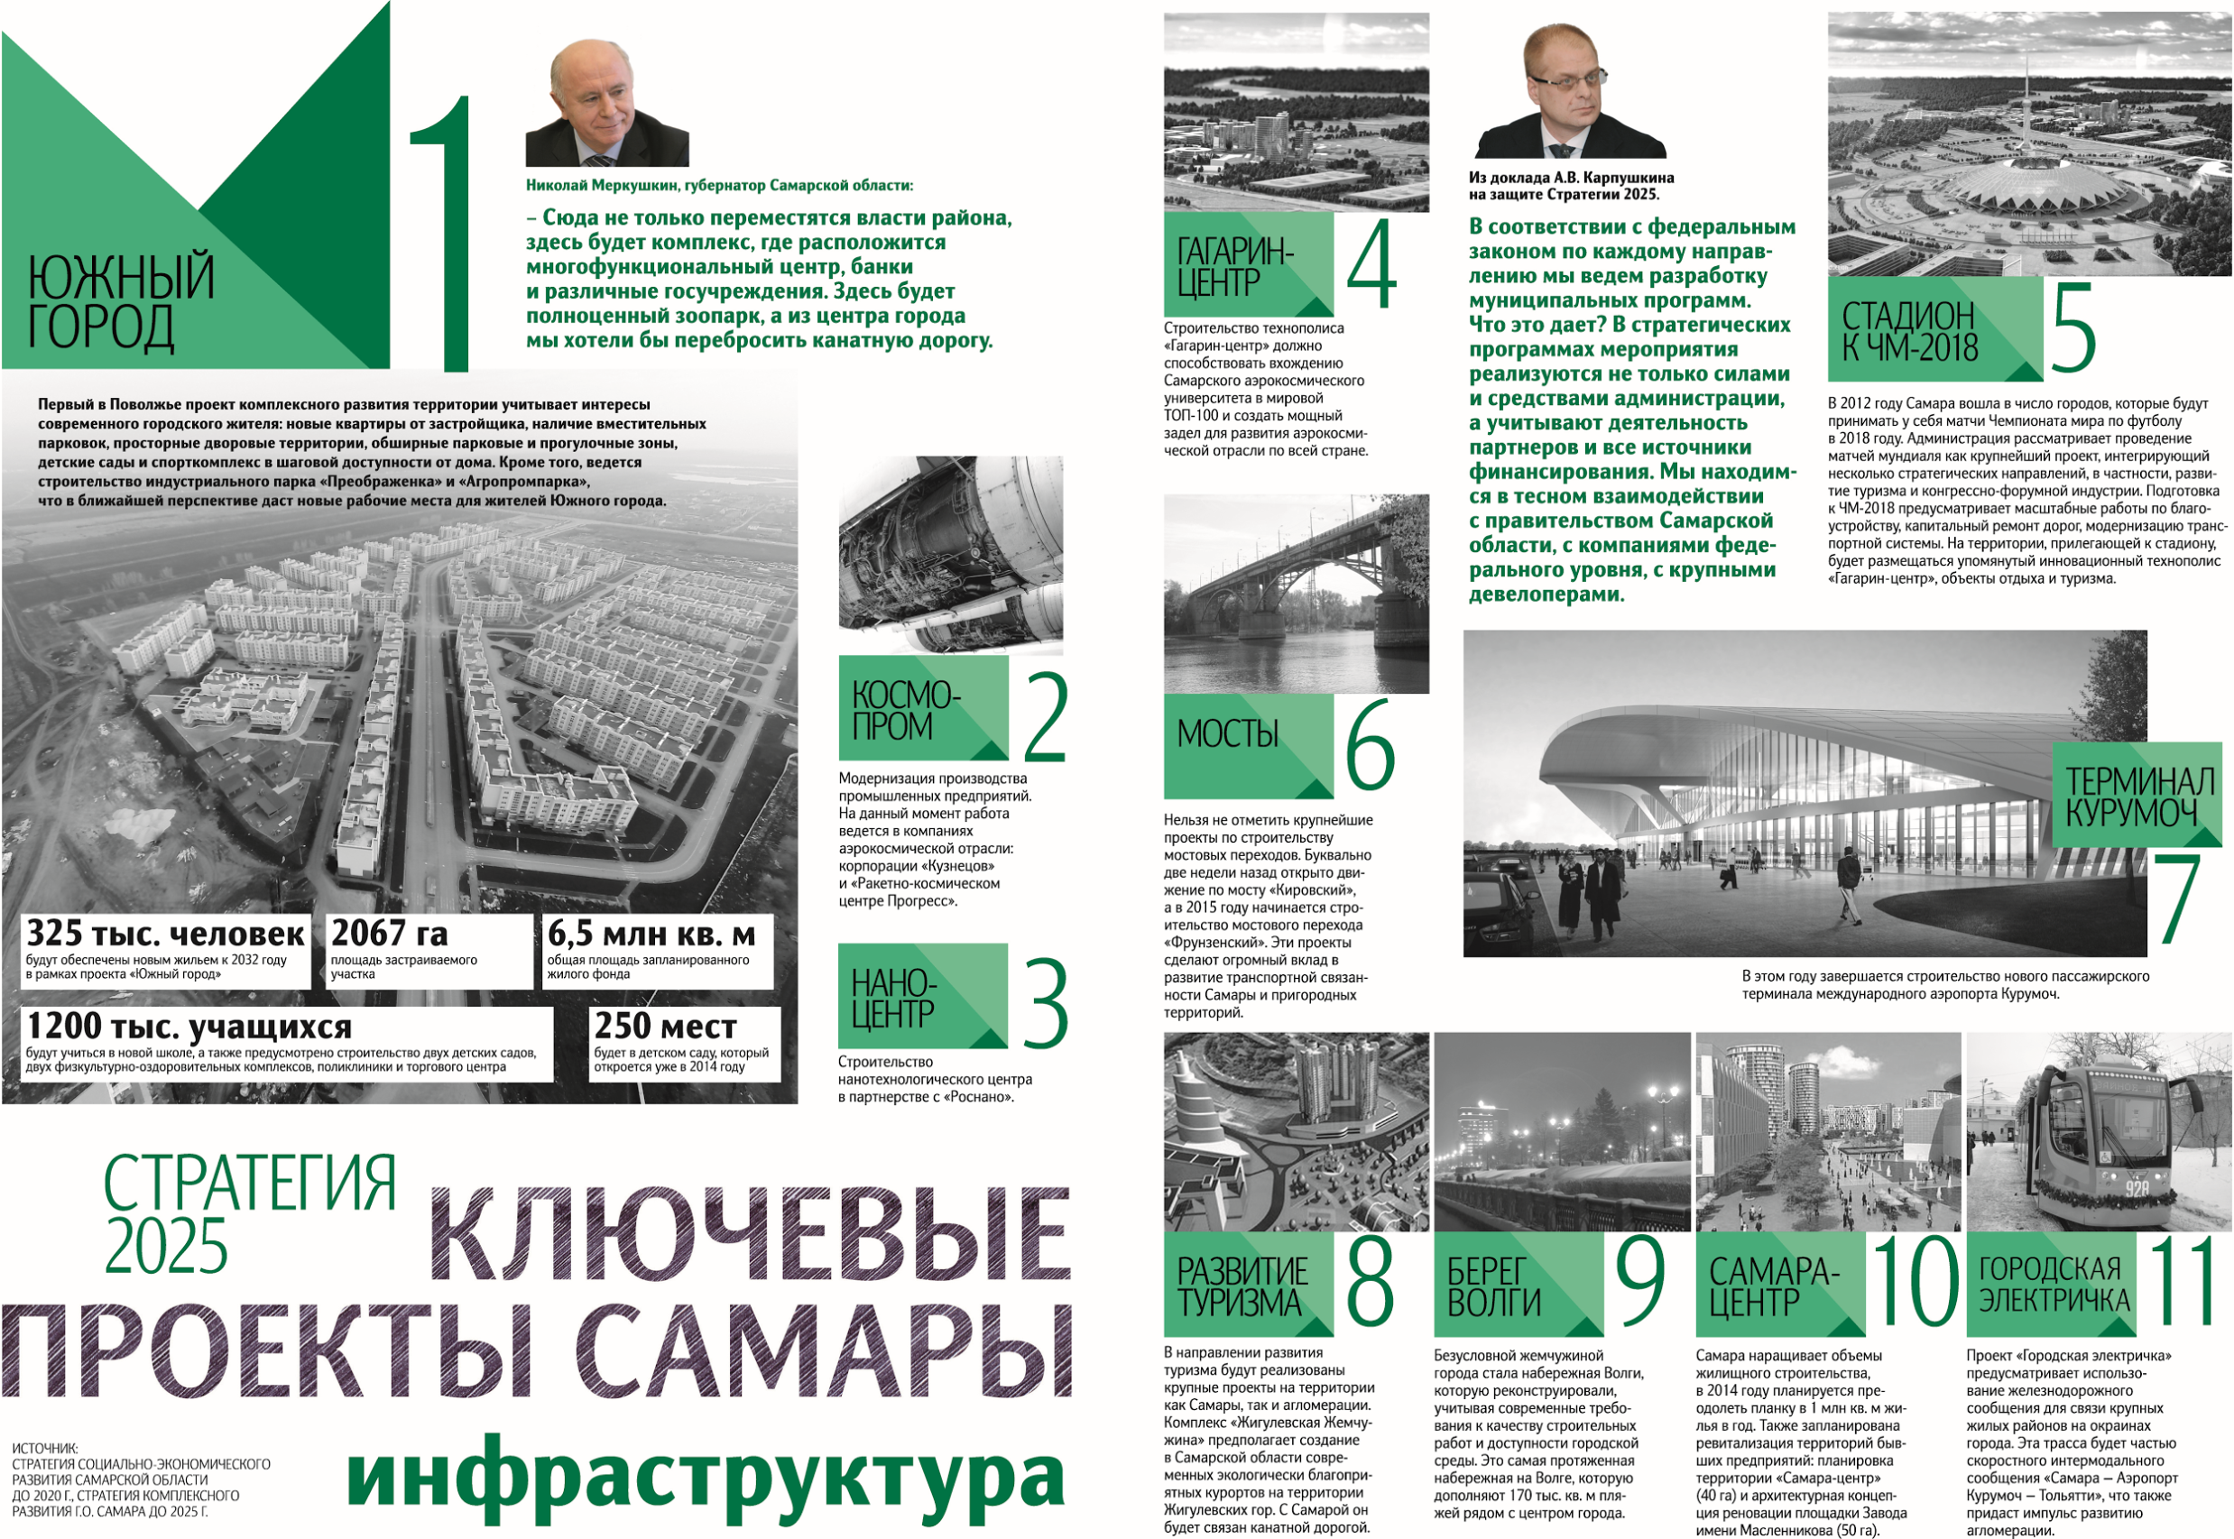

*Использованный источник:* Интернет-портал СНГ   
http://e-cis.info

Инструмент проверки

|  |  |  |
| --- | --- | --- |
| Отрасль | Планируется создать | Планируется реставрировать \ модернизировать |
| Аэрокосмическая отрасль | ***Ячейка 1***  *Допустимые варианты:*  - Технополис «Гагарин-центр»  - прочерк | ***Ячейка 2***  Корпорация «Кузнецов»;  Ракетно-космический центр «Прогресс» |
| Нанотехнологии | ***Ячейка 3***  Нанотехнологический центр | ***Ячейка 4***  - |
| Транспортная  инфраструктура | ***Ячейка 5***  Мост «Фрунзенский»  Проект «Городская электричка»  *Допустимо упоминание:*  Новый пассажирский терминал аэропорта «Курумоч» | ***Ячейка 6***  - |
| Жилищное  строительство | ***Ячейка 7***  Южный город | ***Ячейка 8***  - |

|  |  |
| --- | --- |
| Поставлен прочерк или дан допустимый ответ в ячейке 1 | 1 балл |
| Поставлен прочерк в ячейке 4 | 1 балл |
| Поставлен прочерк в ячейке 6 | 1 балл |
| Поставлен прочерк в ячейке 8 | 1 балл |
| Верно указан объект в ячейке 3, отсутствуют избыточные объекты | 2 балла |
| *В ячейке 3 имеется верно указанный объект и один избыточный объект* | *1 балл* |
| Верно указан объект в ячейке 7, отсутствуют избыточные объекты | 2 балла |
| *В ячейке 7 имеется верно указанный объект и один избыточный объект* | *1 балл* |
| Полностью и верно заполнена ячейка 2 | 3 балла |
| *В ячейке 2 верно указан один объект или имеется один избыточный объект* | *1 балл* |
| Полностью и верно заполнена ячейка 5 | 3 балла |
| *В ячейке 5 верно указан один объект или имеется один избыточный объект* | *1 балл* |
| ***Максимальный балл*** | ***14 баллов*** |

|  |  |
| --- | --- |
| *За каждый правильный ответ* | *1 балл* |
| *За отсутствие лишней информации* | *1 балл* |
| ***Максимальный балл*** | ***23 балла*** |